ЗАБАЙКАЛЬСКИЙ АГРАРНЫЙ ИНСТИТУТ – ФИЛИАЛ ФГБОУ ВО «ИРКУТСКИЙ ГОСУДАРСТВЕННЫЙ
АГРАРНЫЙ УНИВЕРСИТЕТ им. А.А. ЕЖЕВСКОГО»

Технологический факультет
Кафедра Агрономии и кадастров

ОТЧЁТ

«ИЗУЧЕНИЕ ВЛИЯНИЯ ГУМИНОВОГО ПРЕПАРАТА НОВОГО ПОКОЛЕНИЯ «КОНСТРУКТОЗЕМ» («SOIL CONSTRUCTOR»)
НА ПОСЕВНЫЕ КАЧЕСТВА СЕМЯН КОРМОВЫХ КУЛЬТУР

Чита – 2020
СОДЕРЖАНИЕ

ВВЕДЕНИЕ……………………………………………………………………….. | 3
1. МЕТОДИКА ПРОВЕДЕНИЯ ИССЛЕДОВАНИЙ………………………….. | 5
1.1 Методика проведения лабораторного опыта……………………….......... | 5
1.2 Методика проведения учетов и наблюдений в лабораторном опыте…... | 7
2. РЕЗУЛЬТАТЫ ИССЛЕДОВАНИЙ…………………………………………... | 8
2.1. Влияние гуминового препарата семян на посевные качества семян овса, редьки масличной….…………………………………… | 8
Список литературы………………………………………………………………. | 10

ВВЕДЕНИЕ

Во всех процессах почвообразования и формирования почвенного плодородия принимают активное участие гуминовые вещества почвы, являющиеся результатом разложения органических веществ. Но каждый год вместе с урожаем убирается и резерв органического материала, уменьшается количество живых микроорганизмов, а в результате снижается активность гумусообразования. Поддерживать плодородие земель традиционными методами невозможно. Из-за сложного финансового положения подавляющего числа сельскохозяйственных производителей у всех форм собственности, а также высокой стоимости минеральных удобрений, объемы их применения в сельском хозяйстве в обозримом будущем не увеличатся. В лучшем случае останутся на нынешнем уровне.
Нехватка традиционных форм органических удобрений заставляет изыскивать новые виды органических материалов и включать их в современные технологии.
Среди экологически безопасных удобрений с высоким уровнем биологической активности выделяется группа веществ органической природы естественного происхождения, получивших название гуминовые препараты. Гуминовые препараты получают из природного сырья: торфа, бурого угля, сапропеля.
Гуминовые вещества – особая группа органических соединений, происхождение которых связано с процессами биохимического разложения. В их составе обнаружены гуминовые кислоты, фульвокислоты, соли этих кислот – гуматы и фульваты, а также гумины – прочные соединения гуминовых кислот и фульвокислот с почвенными минералами.
Гуминовые препараты чаще всего представляют собой очищенные от примесей гуминовые кислоты и соли гуминовых кислот.
При возделывании зерновых культур все чаще находят применение гуминовые препараты, которые положительно влияют на посевные свойства зерна. Предпосевная подготовка семян с помощью гуминовых препаратов способствуют ускорению появления всходов, сокращает продолжительность неблагоприятного воздействия условий среды в период критической фазы прорастания, повышают устойчивость к неблагоприятным факторам.
Благодаря обработке гуминами в семенах укрепляется иммунная система, они освобождаются от поверхностной семенной инфекции, ослабляется отрицательное влияние травматических повреждений семян растений, повышается энергия прорастания, лабораторная и полевая всхожесть семян, стимулируются ростовые процессы. Все это повышает возможность будущих всходов выжить в неблагоприятных условиях внешней среды. Особенно это касается сельскохозяйственных культур, которые имеют слаборазвитую корневую систему: яровая пшеница, овес, ячмень, картофель.
Механизм действия гуминовых веществ заключается в стимулировании всех биохимических процессов в организме растения не только на начальном этапе прорастании семян и образования корневой системы, но и дальнейшего роста и развития растения. Они изменяют проницаемость клеточных мембран, повышают активность ферментов, содержание хлорофилла и продуктивность фотосинтеза. Наряду с этим гумины не токсичны, не канцерогенны и не обладают мутагенным действием, что в свою очередь создает предпосылки получения экологически чистой продукции.
А.В. Кравец, Л.В. Касимовой и Д.Л. Бобровской определено, что препараты гуминовой природы стимулируют прорастание семян с пониженной всхожестью, ускоряют рост и развитие растений, повышают устойчивость к неблагоприятным факторам внешней среды и сопротивляемость болезням.

Актуальность работы: гуминовые препараты стимулируют рост и развитие проростков, снижают поражение семян грибковыми болезнями, повышают энергию прорастания, лабораторную и полевую всхожесть семян. Вопрос о влиянии гуминовых препаратов на посевные качества семян овса, редьки масличной в условиях Забайкальского края не изучен, поэтому изучение влияния гуминовых препаратов на посевные качества этих культур является актуальным.
Цель исследований: изучить применение гуминового препарата нового поколения «КОНСТРУКТОЗЕМ» на посевные качества семян овса, редьки масличной.
Задачи исследований: изучить влияние гуминового препарата «КОНСТРУКТОЗЕМ»: на силу роста (по длине проростков и корешков, по массе проростков и корешков); на энергию прорастания, всхожесть.
В Забайкальском аграрном институте в 2020 году был заложен лабораторный опыт.

- МЕТОДИКА ПРОВЕДЕНИЯ ИССЛЕДОВАНИЙ
Методика предусматривает закладку лабораторного опыта.

1.1 Методика проведения лабораторного опыта
Объект исследования – семена овса, редьки масличной.
Схема опыта
№ п/п | Вариант
1 | Овес контроль без обработки
2 | Овес гуминовый препарат «КОНСТРУКТОЗЕМ»: обработка семян, замачивание семян перед посевом в течение 10 часов (50 мл + 10 л воды. 1 л раствора на 1 кг семян)
3 | Редька масличная контроль без обработки
4 | Редька масличная гуминовый препарат «КОНСТРУКТОЗЕМ»: обработка семян, замачивание семян перед посевом в течение 10 часов (50 мл + 10 л воды. 1 л раствора на 1 кг семян)

ГОСТ 12044-93. Семена сельскохозяйственных культур. Анализ семян в рулонах фильтровальной бумаги. Для проращивания семян используют два слоя увлажненной до полной влагоемкости фильтровальной бумаги. Анализируют 4 пробы по 50 семян, размер бумаги 10Х55 см. семена раскладывают в одну линию с интервалом 1 см. и на расстоянии 3 см от верхнего и боковых краев бумаги зародышами вниз. Разложенные на бумаге семена накрывают такой же полоской увлажненной фильтровальной бумаги, наверх которой накладывают полоску полиэтилена и сворачивают в рулон. Рулоны ставят вертикально в сосуды и помещают в термостат при температуре 20-25 С. Воду в поддоне термостата менять через 3-5 суток. Просмотр семян проводят в сроки определения всхожести семян (Лухменев В.П. 2000).

Краткая характеристика гуминового препарата

Гуминовый препарат «КОНСТРУКТОЗЕМ» является гуминовым удобрением нового поколения, продуктом инновационных биотехнологий.
Гуминовый препарат «КОНСТРУКТОЗЕМ» производится из экологически чистого сырья, которое не подвергается химическим обработкам на всех стадиях производства. Как сырье, так и сам продукт обогащены высокомолекулярными, полидисперсными и полифункциональными гуминовыми кислотами; широким спектром автохтонных микроорганизмов, которые обеспечивают высокую физиологическую и биохимическую активность продукта для увеличения урожайности с/х культур и мелиорации почв. Расход препарата: замачивание семян перед посевом в течение 10 часов 40-60 мл «КОНСТРУКТОЗЕМ» + 10 литров воды на 1 кг семян.

1.2 Методика проведения учетов и наблюдений в лабораторном опыте

1. Определение энергии прорастания, и лабораторной всхожести семян.
2. Определение силы роста (по длине проростков, длине зародышевых корешков, массе проростков и корешков);
Энергию прорастания и всхожесть определяли в рулонах (зараженность болезнями и сила роста) на 3-7 день (ГОСТ 12044-93 Семена сельскохозяйственных культур 1995 г.).
Силу роста семян определяли дополнительно к всхожести, чтобы иметь более полное представление об их способности давать всходы в поле. Силу роста определяли методом морфофизиологической оценки проростков при помощи фильтровальной бумаги, идентичной методу определения зараженности болезнями.
Срок проращивания при определении силы роста 10 суток. После окончания срока ростки срезали и взвешивали с точностью 0,2 грамма. Кроме того, учитывали длину ростка, длину и массу корешков. Критерии оценки сильных проростков овса: длина ростка – не менее 2,5 сантиметров, число корешков – не менее 3,0.

2. РЕЗУЛЬТАТЫ ИССЛЕДОВАНИЙ

Опыт заложен 12 февраля 2020 года в лаборатории семеноводства Забайкальского аграрного института.

2.1 Влияние гуминового препарата на посевные качества семян овса сорта Егорыч, редьки масличной.
Важным показателем качества семян является сила роста. В результате изучения выявлено, что гуминовый препарат «Конструктозем» обладал стимулирующим действием на посевные качества семян овса: длина корешков - 10,1 см, масса корешков 7,0 г, масса проростков 6,0 г, лабораторная всхожесть 84%, что выше контроля на 2,7 см, на 3,4 г, 1,2 г и 14% (таблица 1).
Таблица 1 – Влияние гуминового препарата «Конструктозем» на посевные качества семян овса, редьки масличной
Варианты | Энергия,% | Всхожесть,  % | Длина корешков, см | Длина проростков, см | Масса корешков на 100 пророст-ков, г | Масса пророст-ков на 100 пророст-ков,  г
Овес - контроль | 38 | 70 | 7,3 | 6,4 | 3,6 | 4,8
Овес -Конструктозем | 42 | 84 | 10,1 | 5,0 | 7,0 | 6,0
Редька масличная - контроль | 71 | 90 | 6,3 | 4,1 | 2,6 | 8,8
Редька масличная -Конструктозем | 72 | 92 | 6,6 | 4,4 | 5,0 | 9,0

В варианте с редькой масличной длина корней была выше на 0,3 см, по сырой массе она превышала контроль на 2,4 г. Длина проростков превышала контроль на 0,3 см. Масса проростков была выше от контроля - на 0,2 грамма. Лабораторная всхожесть составила 92% при контрольном варианте - 90%.
При оценке качества проростков овса отмечено, что наиболее выравненные по силе роста были в варианте, где семена обработаны гуминовым препаратом: количество сильных проростков по длине 92, по числу корней 85% (таблица 2).

Таблица 2 – Процент сильных проростков семян овса
Вариант | Количество проростков, всего | Сильных проростков, %
 |  | по длине ростка | по числу корней
Контроль | 70 | 85 | 82
Гуминовый препарат «Конструктозем» | 84 | 92 | 85

ЗАКЛЮЧЕНИЕ

Таким образом, по результатам лабораторного исследования о влиянии гуминового препарата «КОНСТРУКТОЗЕМ» на посевные качества семян, выявлена наиболее высокая стимулирующая активность на ростовые процессы, особенно на рост корневой системы.
Посевные качества семян были выше контроля у овса: длина корешков на 14%, масса корешков на 94%, масса проростков на 25%; у редьки масличной длина ростков на 7%, масса корешков на 92%.

Список литературы:

1. Основы опытного дела в растениеводстве / В.Е. Ещенко, М.Ф. Трифонова, П.Г. Копытко и др.; Под ред. В.Е. Ещенко и М.Ф. Трифоновой. – М.: КолосС, 2009. – 268 с.
2. ГОСТ 12044-93 Семена сельскохозяйственных культур
3. Ермаков Е.Т. Развитие представлений о влиянии гуминовых веществ на метаболизм и продуктивность растений / Е.И. Ермаков, А.И. Попов // Вестн. Рос. акад. с.-х. наук. – 2003. - № 2. – С. 16-20.
4. Жидкое гуминовое удобрение и способ его получения / Патент Российской Федерации /Митрофанова К.В.; Володин Е.Е.; Смышляев Э.И.; Косолапова А.И.; Мееревич Е.К., 2002 г.
5. Кравец А.В. Предпосевная обработка семян яровой пшеницы гуминовым препаратом из торфа / А.В. Кравец, Д.Л. Бобровская, Л.В. Касимова и др. // Вестник Алтайского государственного аграрного университета. – 2011. - № 4 (78). – С. 22-24.
6. Лухменев В.П. Защита зерновых культур от вредителей, болезней и сорняков на Южном Урале. Оренбург, 2000
7. Назаренко Д.Ю., Стрелков В.Д., Морозовский В.В. влияние ГУМИ-20М на продуктивность сахарной свеклы. // Труды 4 всероссийской конференции – Гуминовые вещества в биосфере, Москва 19-21 декабря, 2007, с. 493-496.
8. Шорин П.М., Оказов П.Н., Оказова А.Г., Щербинин А.Н., Оказова З.П. Рекомендации по применению гумата калия в технологии возделывания картофеля в условиях РСО-Алания. Владикавказ, 2002.
9. Hassanpanah D., Gurbanov E., Gadimov A., Shahrairi R. Effect of potassium humate on advanced potato cultivars for water deficit tolerance in Ardabil region, Iran. In: From Molecular Understanding to Innovative Applications of Humic Substances; Proceedings of the 14th International Meeting of the International Humic Substances Society, September 14-19, 2008, Moscow - Saint Petersburg, Russia, Editors: I. V. Perminova, N. A. Kulikova, Vol. II, Humus Sapiens, Moscow, pp. 647-650.
10. Seyedbarheri Mir-M. A perspective on over a decade of on-farm research on the influence of humates products on crop production. In: From Molecular Understanding to Innovative Applications of Humic Substances; Proceedings of the 14th International Meeting of the International Humic Substances Society, September 14-19, 2008, Moscow - Saint Petersburg, Russia, Editors: I. V. Perminova, N. A. Kulikova, Vol. II, HumusSapiens, Moscow, pp. 603-604.

Приложения

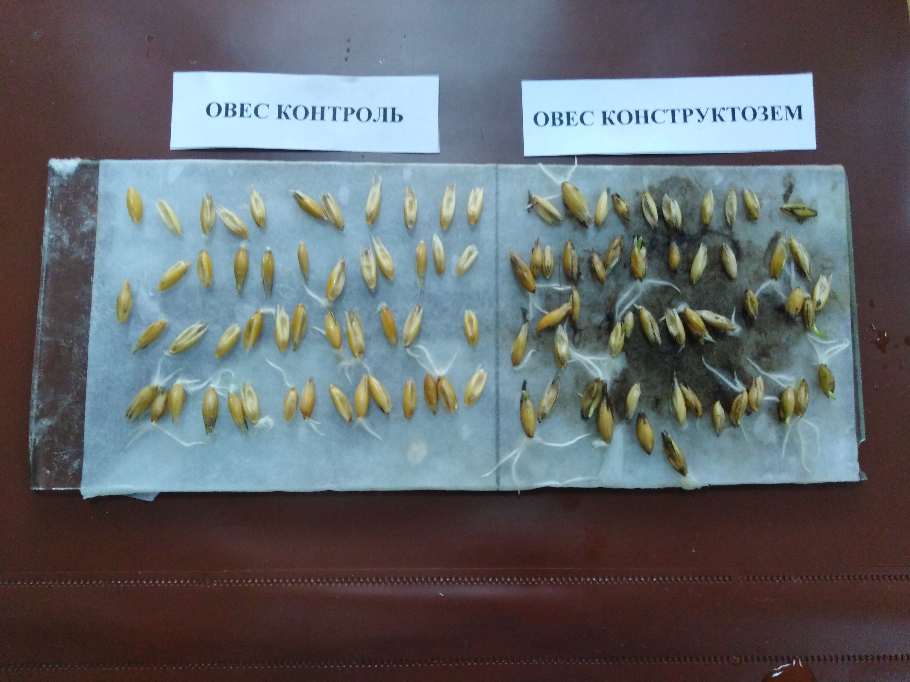
Фото 1 – Определение всхожести овса

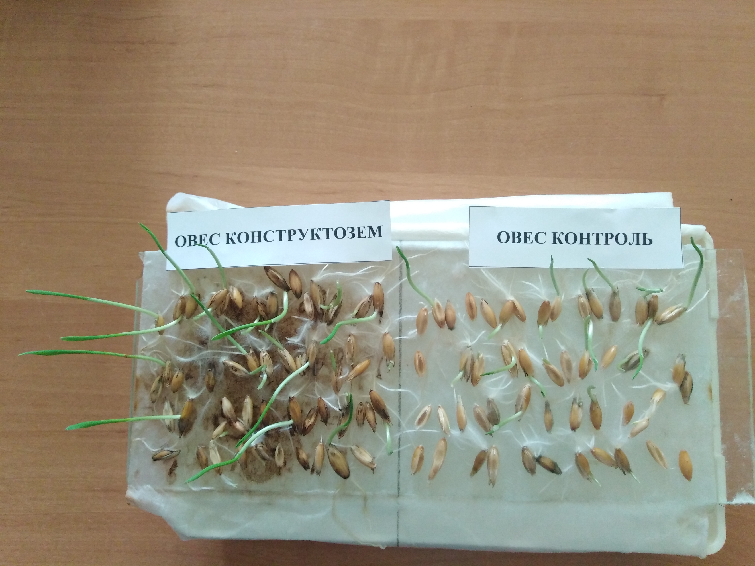
Фото 2 – Определение силы роста овса (проростки, корешки)

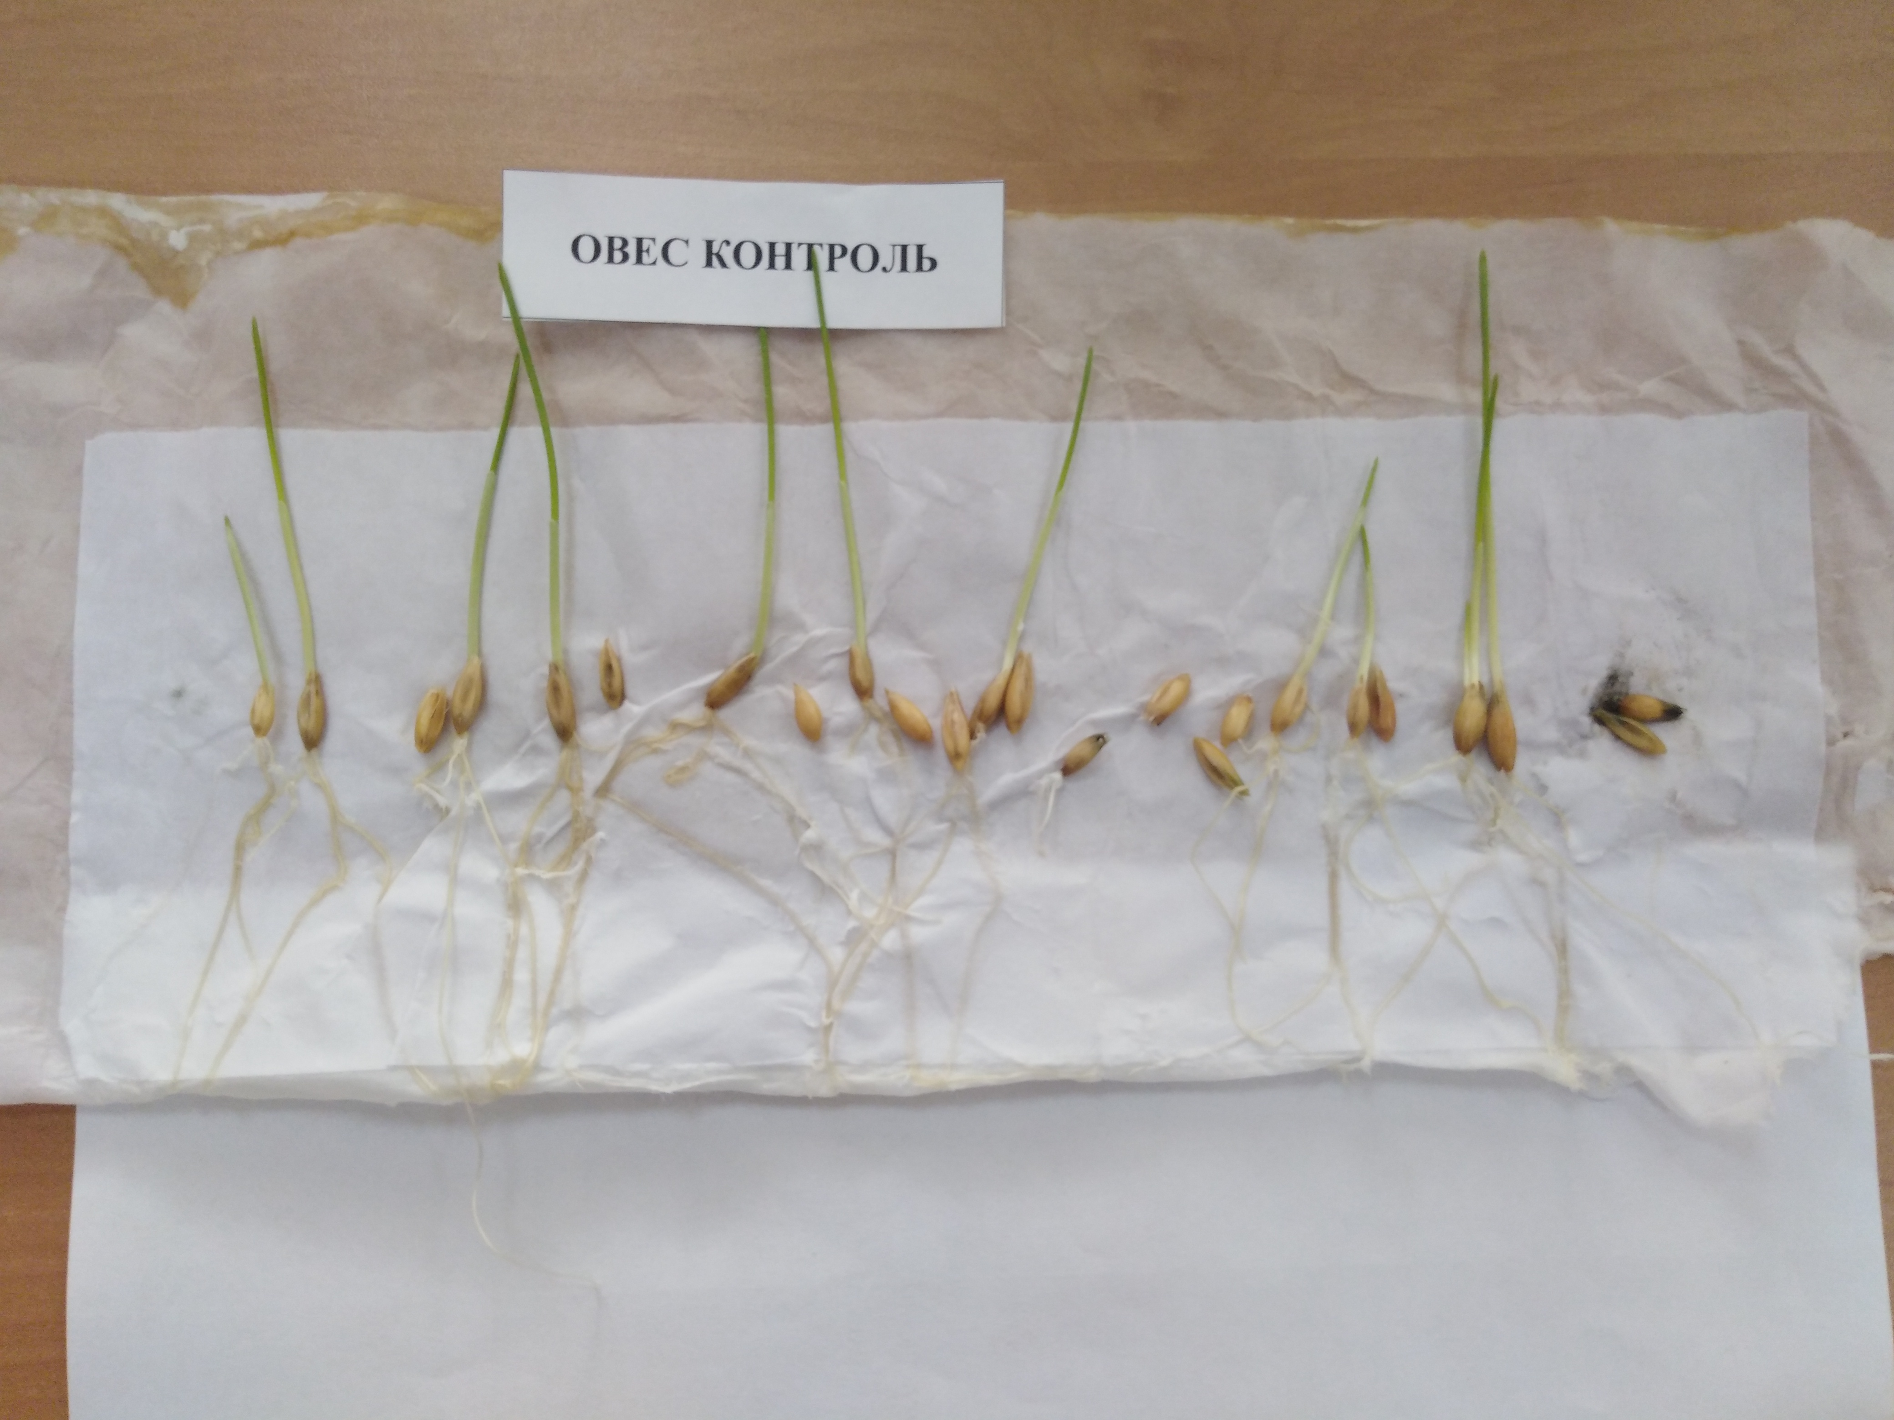
Фото 3 – Определение силы роста овса (проростки, корешки)

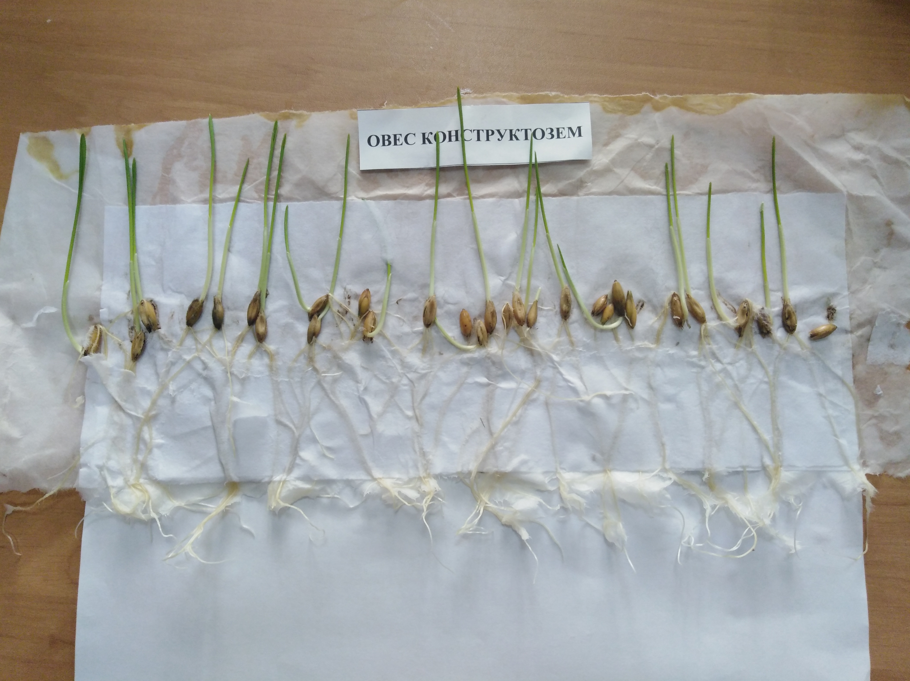
Фото 4 – Определение силы роста овса (проростки, корешки)

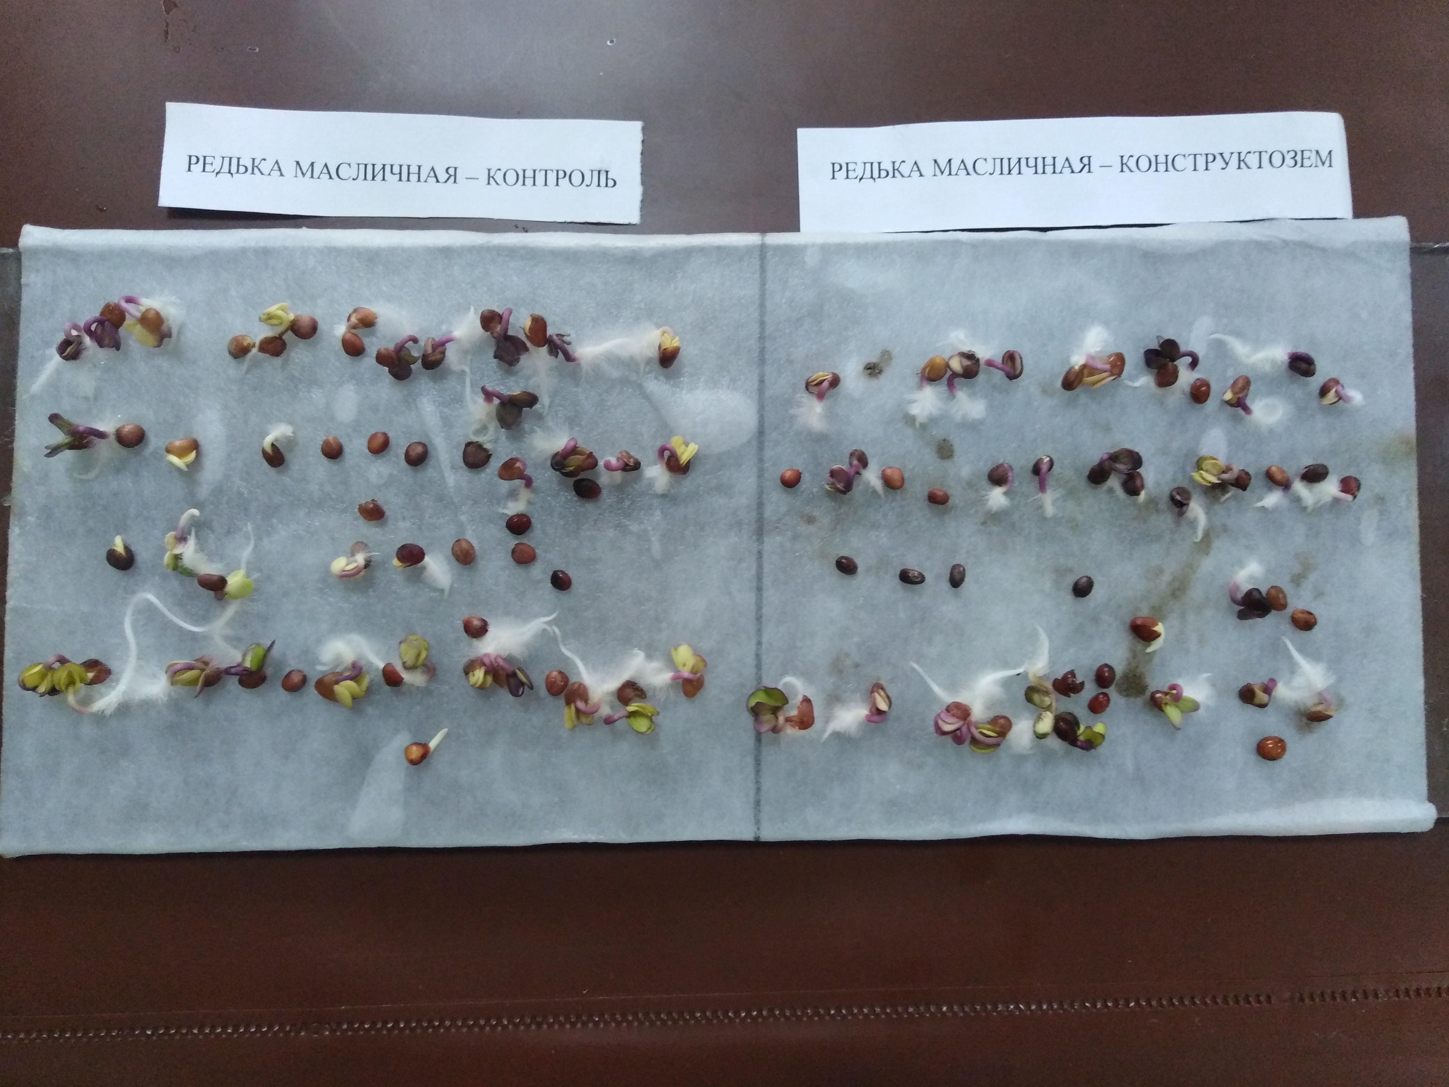
Фото 5 – Определение всхожести редьки масличной

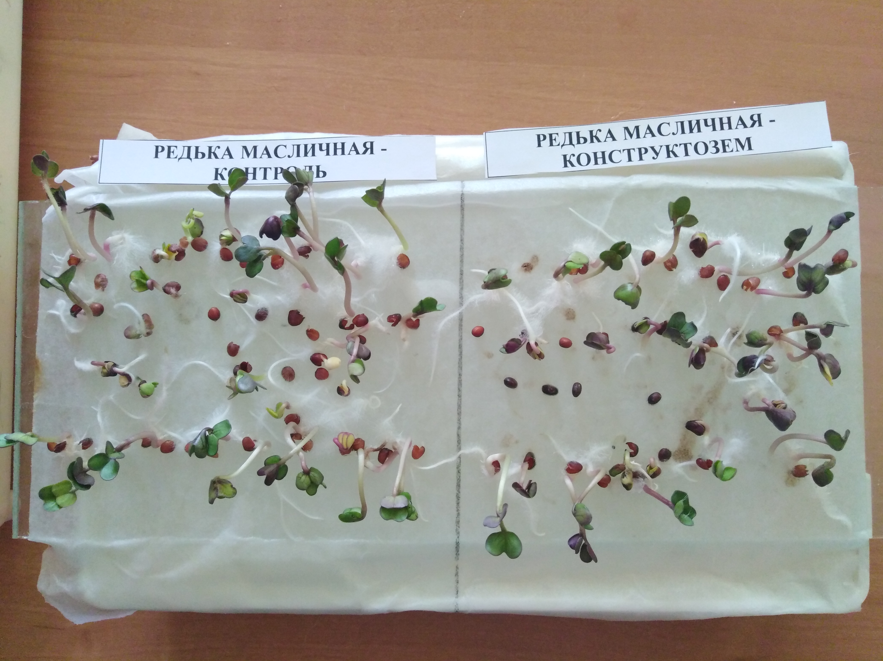
Фото 6 – Определение силы роста редьки масличной (проростки, корешки)

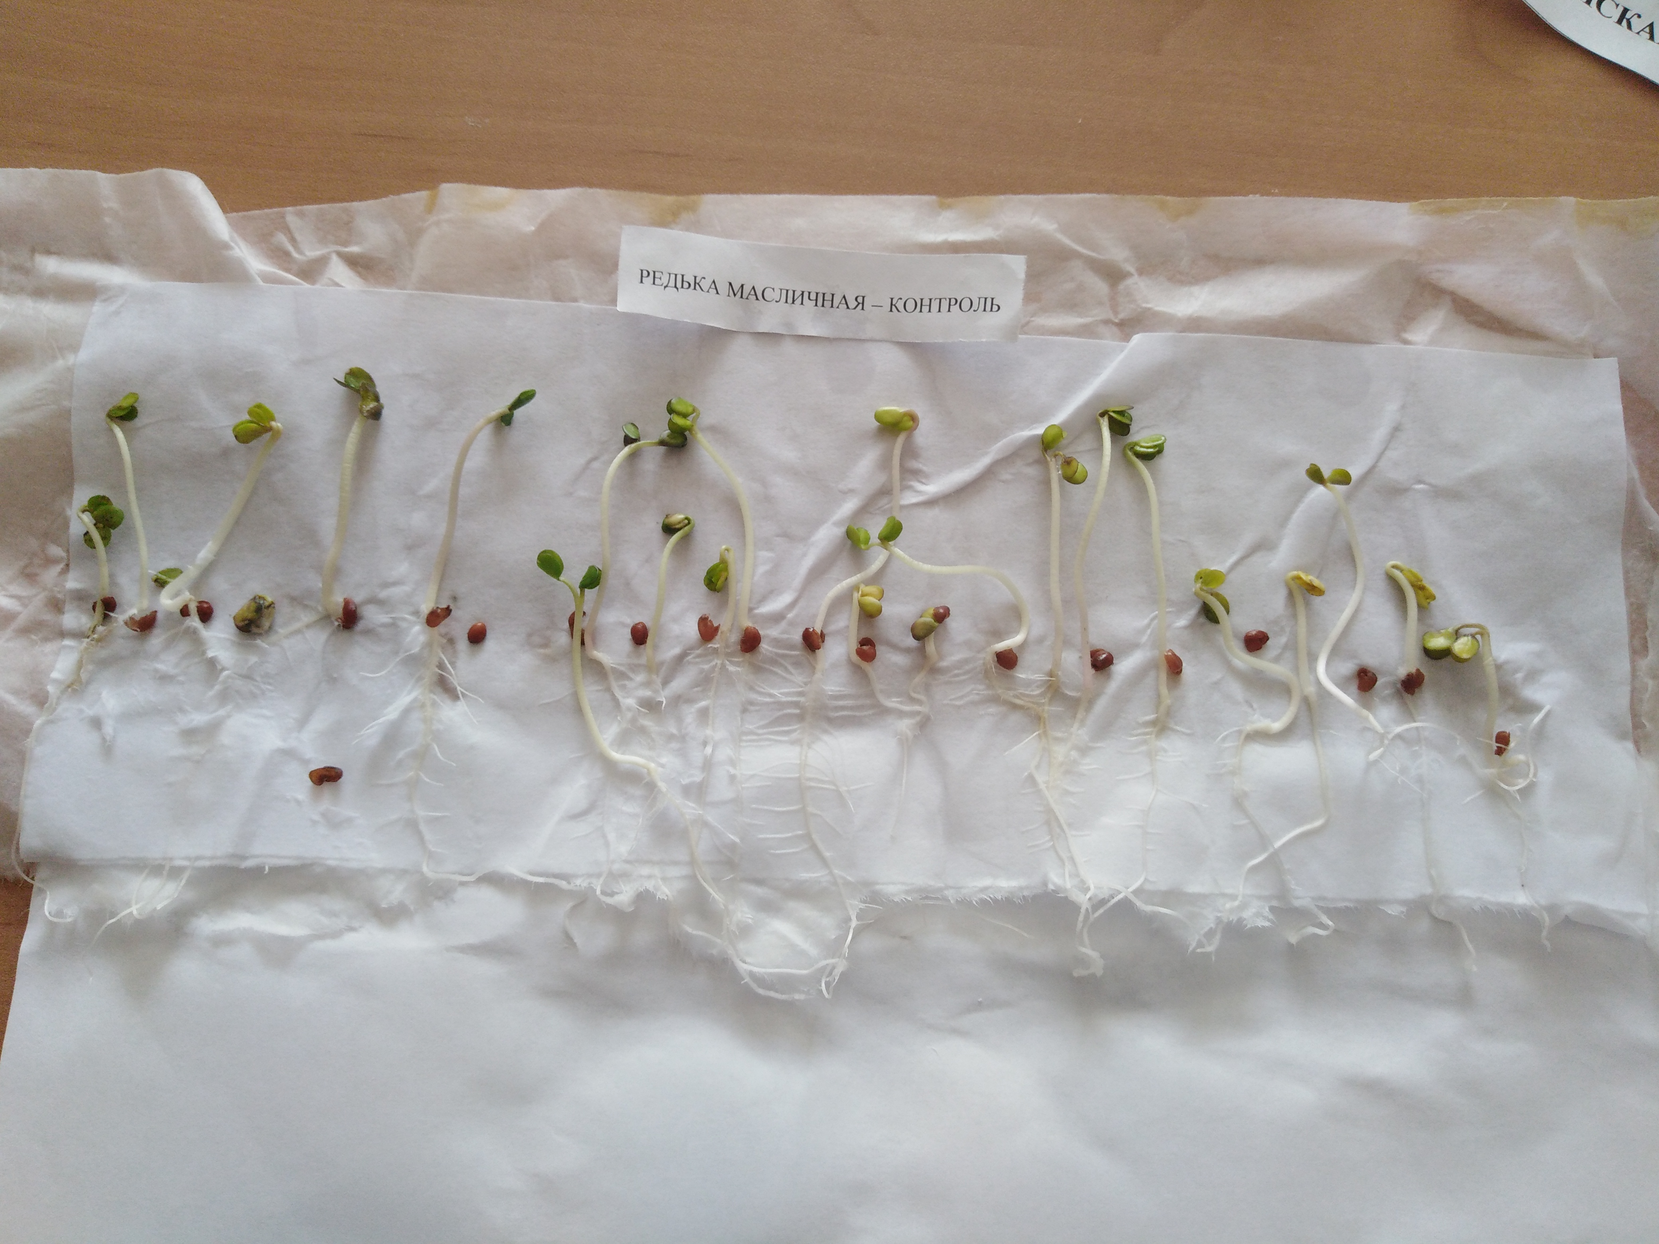
Фото 7 – Определение силы роста редьки масличной (проростки, корешки)

РЕДЬКА МАСЛИЧНАЯ – КОНСТРУКТОЗЕМ
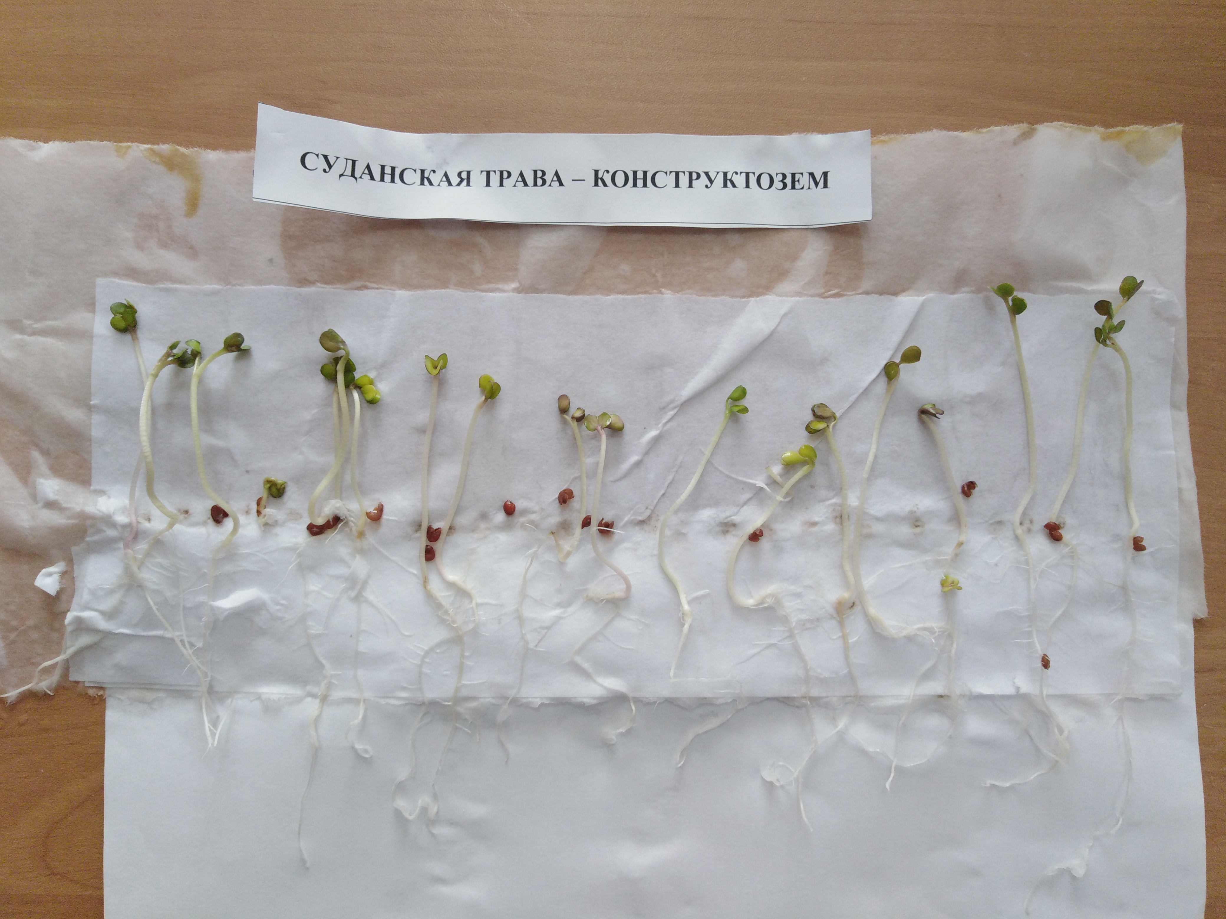
Фото 8 – Определение силы роста редьки масличной (проростки, корешки)

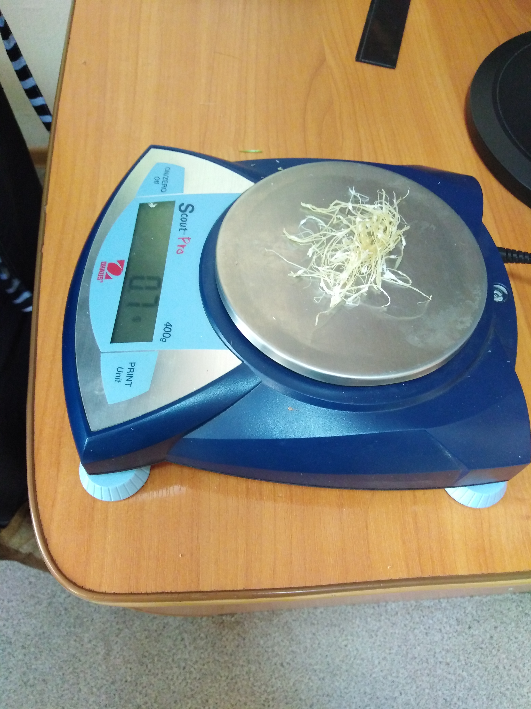
Фото 12 – Определение массы корешков овса

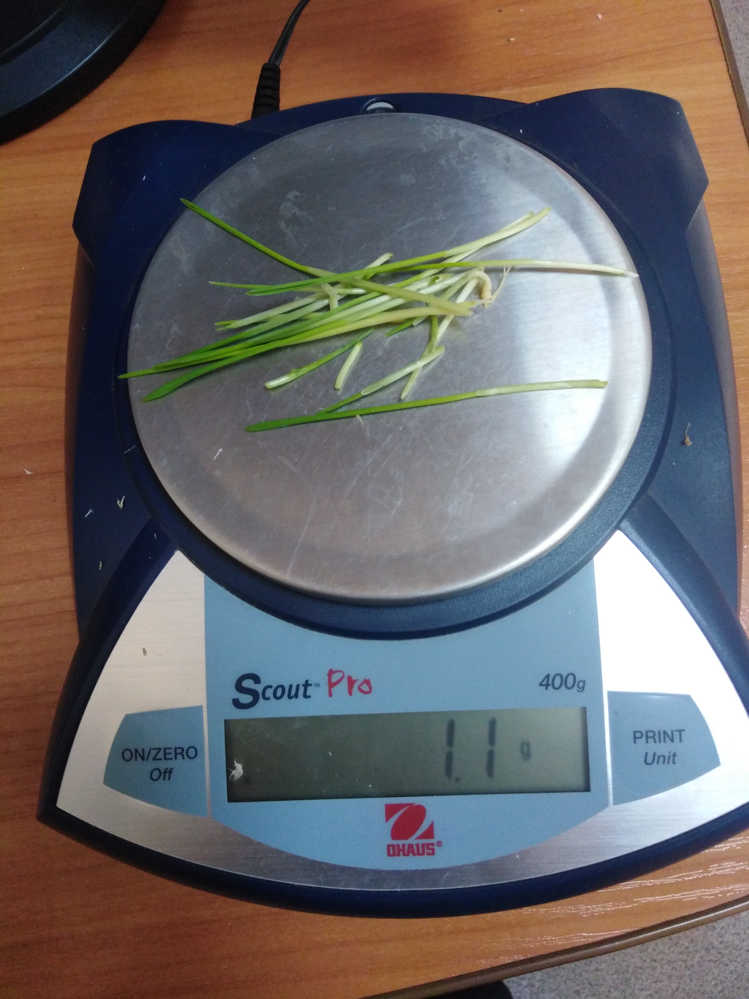
Фото 13 – Определение массы проростков овса

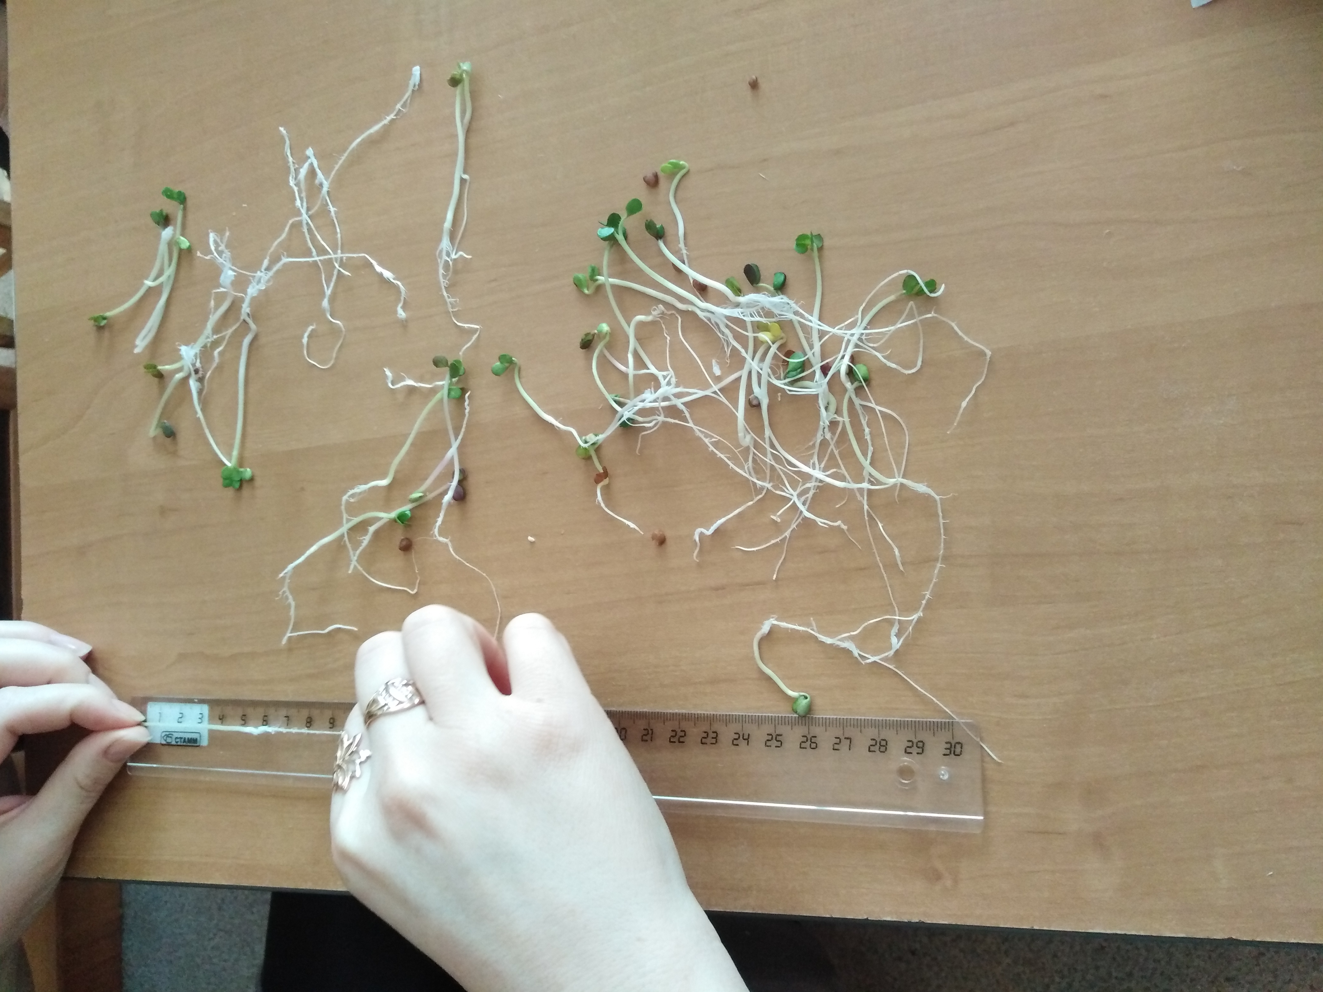
Фото 14 – Определение длины корешков и проростков редьки масличной

